ΘΕΜΑΤΙΚΗ ΕΝΟΤΗΤΑ: ΦΡΟΝΤΙΖΩ ΤΟ ΠΕΡΙΒΑΛΛΟΝ
Παγκόσμια και Τοπική Πολιτιστική Κληρονομιά Υπεύθυνα παιδιά-Υπερασπιστές των ζώων
Το παρόν πρόγραμμα ανήκει στη θεματική « Περιβάλλον και Εκπαίδευση για την Αειφόρο Ανάπτυξη» σύμφωνα με το Πρόγραμμα Σπουδών Νηπιαγωγείου (ΙΕΠ, 2014). Σύμφωνα με την σύγχρονη οπτική της Περιβαλλοντικής Εκπαίδευσης, η οποία αναγνωρίζεται ως Εκπαίδευση για την Αειφορία, το περιβάλλον δεν αντιμετωπίζεται απλώς ως πηγή γνώσης αλλά γίνεται κατανοητό ως σύστημα ισορροπιών και σχέσων και ο κεντρικός στόχος της είναι ο ενεργός πολίτης ( ΙΕΠ, 2014).
Βασικός σκοπός του προγράμματος είναι η ευαισθητοποίηση, η εκπαίδευση και η αλλαγή συμπεριφοράς των μαθητών/τριών σε θέματα που αφορούν τα δικαιώματα των ζώων. Οι επιμέρους στόχοι του προγράμματος είναι: να κατανοήσουν οι μαθητές/τριες την σχέση αλληλεξάρτησης ανάμεσα στα ζώα και στον άνθρωπο, να κατανοήσουν ότι ο άνθρωπος δεν σέβεται τα ζώα για αυτά που μας προσφέρουν. Τα υπερκμεταλλεύεται για να καλύψει τις διατροφικές του ανάγκες σε ζωϊκά προϊόντα. Να αντιληφθούν ότι η στάση σεβασμού απέναντι στα ζώα είναι μια στάση που ενισχύει το αίσθημα ευθύνης.
Το πρόγραμμα αξιοποιεί τις αρχές της διερευνητικής μάθησης, τις αρχές διαφοροποιημένες διδασκαλίας και περιγραφικής αξιολόγησης. Επίσης ενθαρρύνει τη συνεργασία μεταξύ μαθητών, εκπαιδευτικών, γονέων, της τοπικής κοινωνίας καθώς και τη συνεργασία με ειδικούς επιστήμονες για την επίτευξη αποτελεσματικής περιβαλλοντικής δράσης. Στοχεύει στην καλλιέργεια των Δεξιοτήτων Μάθησης του 21ου αιώνα, των Δεξιοτήτων Ζωής, των Δεξιοτήτων του Νου και των Ψηφιακών Δεξιοτήτων.
-Καλλιεργούνται οι εξής δεξιότητες:
Δεξιότητες μάθησης:
• Επικοινωνία, συνεργασία, κριτική σκέψη, δημιουργικότητα
Δεξιότητες Ζωής:
•Κοινωνικές δεξιότητες, Ενσυναίσθηση και ευαισθησία, Υπευθυνότητα
Δεξιότητες του νου:
• Δημιουργική, παραγωγική, ολιστική σκέψη, κατασκευές, αναστοχασμός
Ψηφιακές δεξιότητες
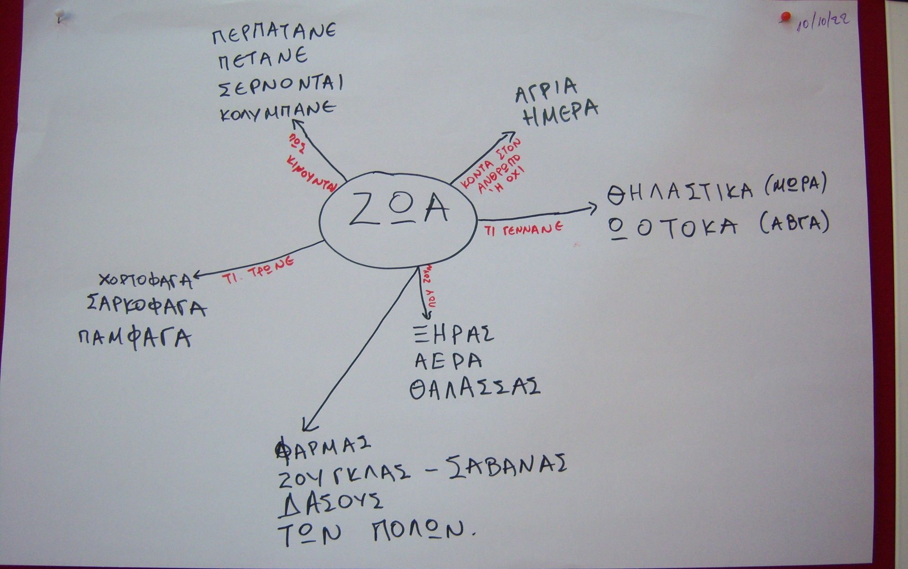

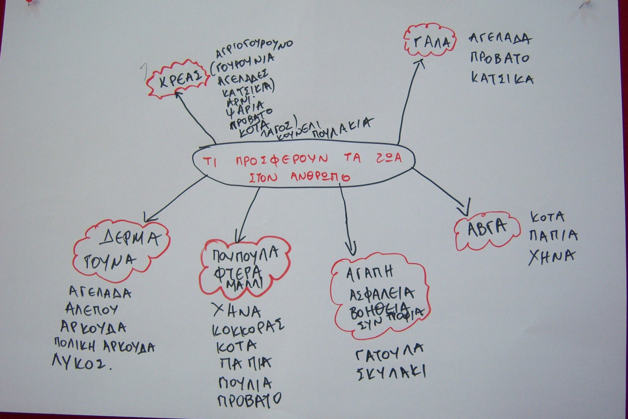

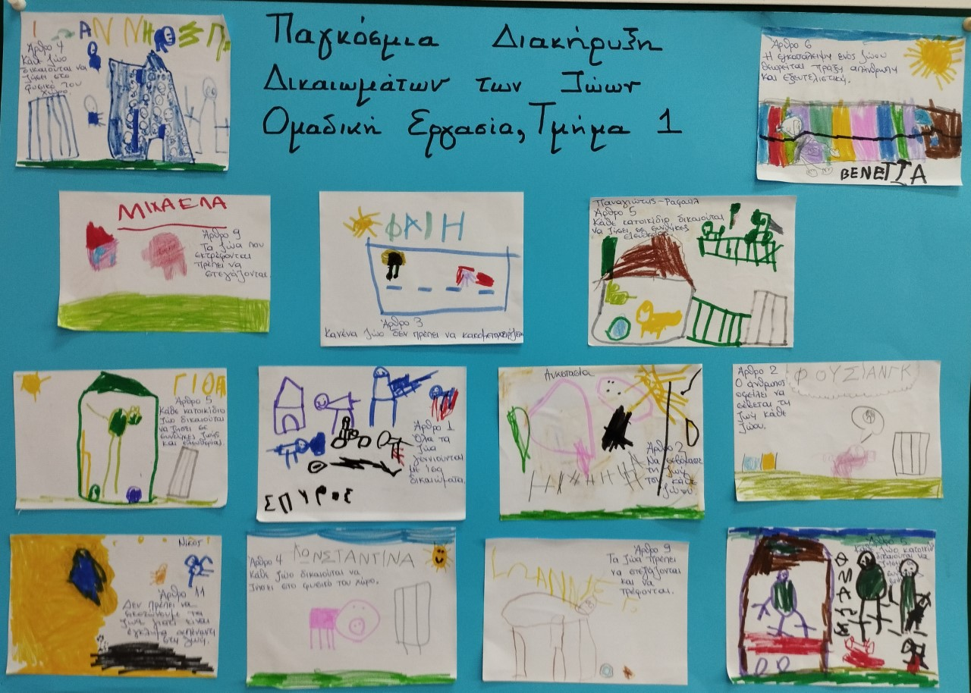
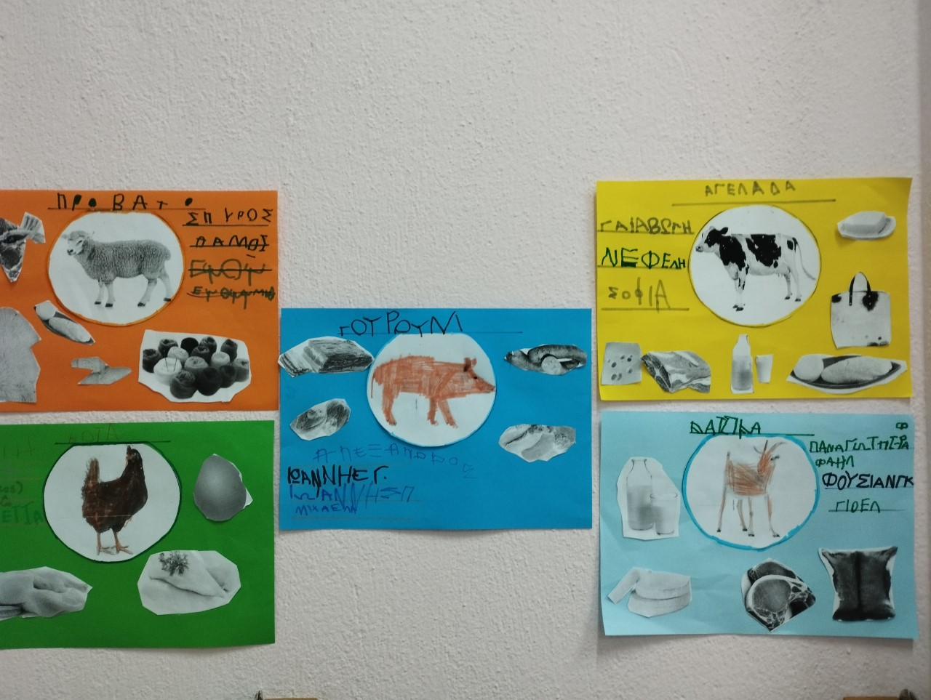
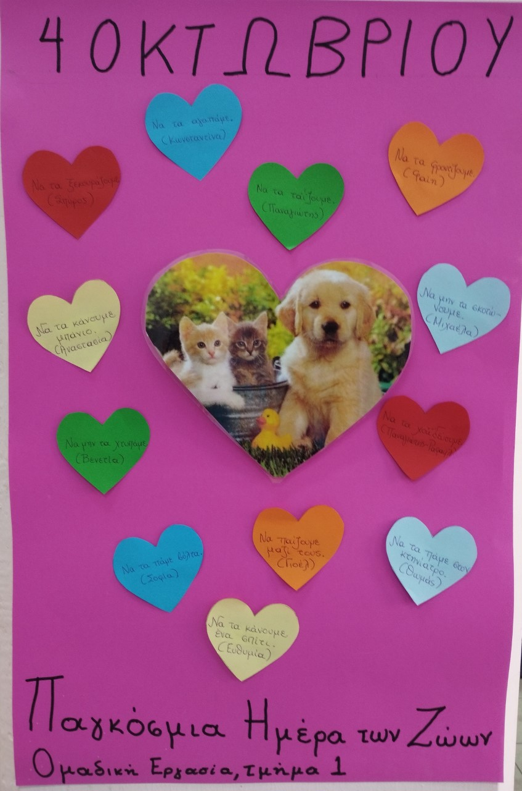

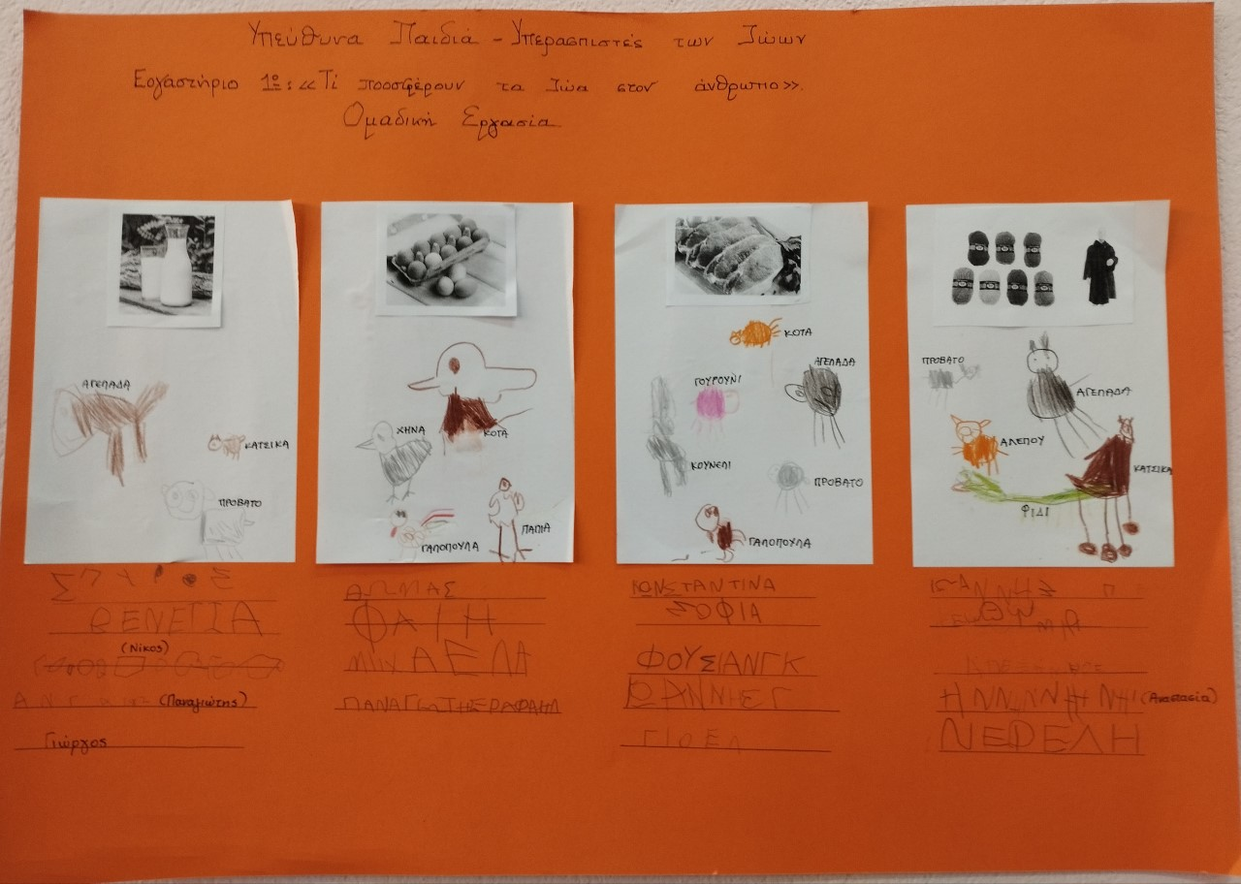

ΘΕΜΑΤΙΚΗ ΕΝΟΤΗΤΑ: ΕΝΔΙΑΦΕΡΟΜΑΙ ΚΑΙ ΕΝΕΡΓΩ – ΚΟΙΝΩΝΙΚΗ ΣΥΝΑΙΣΘΗΣΗ & ΕΥΘΥΝΗ
1. Ανθρώπινα Δικαιώματα «Η οικογένεια δεν έχει αριθμητική, είναι απλώς μοναδική!»
Ένα πρόγραμμα για την οικογενειακή πολυμορφία
Η οικογένεια ως κοινωνικός θεσμός έχει διαφοροποιηθεί στο πέρασμα του χρόνου υπό την επίδραση κοινωνικοοικονομικών και πολιτιστικών αλλαγών. Είναι γεγονός ότι, με τον όρο «οικογένεια» σήμερα, εννοούνται περισσότεροι του ενός τύποι οικογενειών με διαφορετική δομή και λειτουργία των μελών τους. Αν και τα βασικά οικογενειακά σχήματα που αναφέρονται (Muncie & Sapsford, 1999, Γεώργας, 2004) είναι η πυρηνική, η εκτεταμένη, η μονογονεϊκή και η ανασυγκροτημένη οικογένεια, ωστόσο στα τέσσερα αυτά σχήματα μπορούν να ανιχνευθούν πολλές υποπεριπτώσεις, ανάλογα με τον τρόπο σύνδεσης των οικογενειών με μία ή περισσότερες ομάδες συγγενών, τον χώρο στον οποίο (συγ)κατοικούν, την αιτία εισόδου στη μονογονεϊκότητα, τους συγγενικούς δεσμούς αίματος, αγχιστείας ή υιοθεσίας που τους ενώνουν.
Το παρόν εκπαιδευτικό πρόγραμμα με τίτλο «Η οικογένεια δεν έχει αριθμητική, είναι απλώς μοναδική!» προσεγγίζει θέματα οικογενειακής ποικιλομορφίας προς άρση των όποιων διακρίσεων (άρθρο 2, Διεθνής Σύμβαση για τα Δικαιώματα του Παιδιού), μέσα από δραστηριότητες που στοχεύουν στην καλλιέργεια και ενίσχυση των δεξιοτήτων μάθησης του 21ου αιώνα στους μαθητές (4Cs - συνεργασία, κριτική σκέψη, δημιουργικότητα και επικοινωνία), αλλά και στην καλλιέργεια δεξιοτήτων κοινωνικής ζωής (κοινωνικές δεξιότητες, ενσυναίσθηση και ευαισθησία).
Δεξιότητες στόχευσης του προγράμματος
[Α1] Δεξιότητες μάθησης 21ου αιώνα – 4Cs
• (συνεργασία, κριτική σκέψη, επικοινωνία, δημιουργικότητα)
[B1] Δεξιότητες της κοινωνικής ζωής
•κοινωνικές δεξιότητες, ενσυναίσθηση και ευαισθησία
Σύνδεση με τη Βασική Θεματική Δικαιώματα του Παιδιού
•Αλληλοσεβασμός
• Διαφορετικότητα
• Αντιμετώπιση διακρίσεων
• Κοινωνική ευαισθησία
